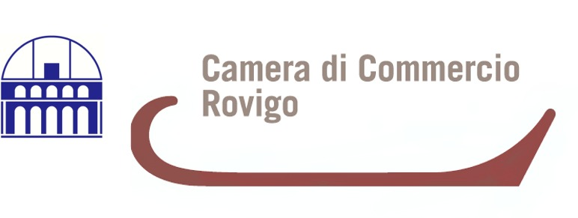

Primi dati sull’economia 2014
in provincia di ROVIGO
(redazione dicembre 2014)

A cura dell’Ufficio Statistica e Studi

PRIMI DATI SULL’ECONOMIA 2014 in provincia di ROVIGO

IMPRESE
Al 30 settembre 2014, le imprese attive in provincia di Rovigo, in base alle risultanze dell'Anagrafe camerale rese note da Infocamere, si sono attestate a 25.647 unità, in diminuzione dello 0,6% rispetto alle 25.806 aziende rilevate nello stesso periodo dello scorso anno. La diminuzione è in linea sia con il dato medio del Veneto (-0,8%), sia con la media nazionale (-0,7%).
Il saldo demografico è risultato in flessione di 28 unità, quale differenza tra le 1.244 iscrizioni e le 1.272 cessazioni, che fa tuttavia registrare un miglioramento rispetto alle risultanze del terzo trimestre 2013, quando il saldo tra le 1.368 iscrizioni e le 1.464 cessazioni, fu negativo di 96 unità. Nel terzo trimestre 2014, tuttavia, sia le iscrizioni che le cessazioni hanno registrato una diminuzione annua rispettivamente del 9,1% e del 13,1%.
A livello settoriale si osservano andamenti.
Agricoltura: le imprese diminuiscono del 2,0%, il loro numero scende da 7.610 nel 2013 a 7.461 nel 2014 (-149 unità); pesca e acquacoltura: 1.980 imprese attive, in flessione dello 0,7%; attività manifatturiere: lo stock di aziende, si attesta 2.766 unità, in calo dell’1,4% (-39 unità); edilizia e costruzioni: il numero delle imprese accusa una flessione dell'1,2%. commercio all’ingrosso e al dettaglio: le imprese attive flettono dello 0,6%, mentre nel ramo delle attività dei servizi di alloggio e ristorazione si rileva un incremento dell’1,7%; sostanzialmente stabili le attività immobiliari (-0,3%) e in aumento dell’1,3% le altre attività di servizi.
Relativamente alla forma giuridica delle aziende, le 25.647 imprese attive in Polesine sono così ripartite: 17.313 imprese individuali (67,5% del totale imprese); 4.335 società di persone (16,9%); 3.540 società di capitale (13,8%); 459 altre forme (1,8%). Nel confronto con l’analogo periodo dello scorso anno, si sono registrati incrementi nelle società di capitali (+3,4%) e nelle altre forme (+2,2%) e diminuzioni nelle società di persone (-2,2%) e imprese individuali (-1,1%)
ARTIGIANATO
Al 30 settembre 2014, le imprese artigiane attive in provincia di Rovigo, si sono attestate a 6.960 unità, in diminuzione dell’1,2% rispetto alle 7.046 aziende rilevate nello stesso periodo dello scorso anno. La diminuzione è tuttavia più contenuta sia rispetto al dato medio del Veneto (-1,4%), sia alla media nazionale (-1,7%).
Il saldo demografico è risultato in flessione di 49 unità, quale differenza tra le 413 iscrizioni e le 462 cessazioni, che fa tuttavia registrare un miglioramento rispetto alle risultanze del terzo trimestre 2013, quando il saldo tra le 432 iscrizioni e le 570 cessazioni, fu negativo di 138 unità. Nel terzo trimestre 2014, tuttavia, sia le iscrizioni che le cessazioni hanno registrato una diminuzione annua rispettivamente del 4,4% e del 18,9%.
A livello settoriale si osservano andamenti.
Attività manifatturiere: lo stock di aziende, si attesta 1.875 unità, in calo dell’1,7%; edilizia e costruzioni, il numero delle imprese accusa una flessione dell'1,2%, attestandosi a 2.572 unità. Commercio all’ingrosso e al dettaglio: con 372 unità attive, il comparto diminuisce del 4,9%; nelle attività dei servizi di alloggio e ristorazione si rileva una flessione del 2,2%, così’ come nel ramo del trasporto e magazzinaggio (-2,5%). In crescita le altre attività di servizi (+0,5%) con un numero di imprese che si attesta a 886 unità.
Relativamente alla forma giuridica delle aziende artigiane, le 6.960 imprese attive in Polesine sono così ripartite: 5.389 imprese individuali (77,4% del totale imprese); 1.131 società di persone (16,3%); 418 società di capitale (6,0%); 22 altre forme (0,3%). Nel confronto con l’analogo periodo dello scorso anno, si sono registrati incrementi consistenti nelle società di capitali (+8,0%), e diminuzioni nelle società di persone (-3,9%), nelle imprese individuali (-1,3%) e nelle altre forme (-1,2%).

AGRICOLTURA
In base ai dati forniti dalle Associazioni di categoria del settore primario, i primi nove mesi del 2014 hanno segnato un buon andamento delle produzioni di mais, mentre per i grani le rese sono state differenziate in base alla varietà. Sul fronte dei prezzi permane una situazione molto critica, perché le quotazioni per tonnellata sono molto basse, ad eccezione del grano duro, che ha visto per contro, prezzi molto sostenuti.
Relativamente alla frutticoltura, si sono realizzate buone produzioni di mele e pere, ma che non sono state compensate da adeguate remunerazioni in ordine ai prezzi di vendita. Difficoltà per i produttori si sono verificate anche a seguito dell’embargo russo, che non ha permesso di collocare rilevanti quantitativi di prodotto.
La barbabietola da zucchero ha conseguito buoni risultati sul lato delle produzioni, anche se il grado di polarizzazioni è stato più basso rispetto allo scorso anno.
Anche la produzione di soia ha soddisfatto gli agricoltori, (bene anche la soia di secondo raccolto), ma bassa anche per questo prodotto la corrispondente remunerazione per tonnellata.
Le coltivazioni orticole, dopo una primavera in cui i prezzi si sono attestati su quotazioni molto basse, hanno recuperato sul fronte della remunerazione nel corso dell’autunno, ma non così tanto da compensare le perdite subite a inizio anno.
A seguito delle grandinate dello scorso anno, i produttori di kiwi colpiti da questa calamità non hanno potuto realizzare raccolti nel 2014; coloro che invece hanno messo sul mercato le produzioni, sono in attesa di conoscere quali saranno gi andamenti dei prezzi per la produzione di quest’anno.
L’uva è stata particolarmente danneggiata dagli attacchi parassitari, che hanno anche influito negativamente anche sulle produzioni del melone.

INDUSTRIA MANIFATTURIERA
In base alle risultanze dell'indagine sull'industria manifatturiera VenetoCongiuntura condotta nel 3° trimestre 2014 dall'Unioncamere regionale su un campione di imprese con almeno 2 addetti, in provincia di Rovigo la produzione industriale ha accusato una flessione dello 0,6% rispetto all’analogo periodo dello scorso anno, in controtendenza rispetto al Veneto, che ha registrato una crescita dell’1,0%.
Anche sul fronte del fatturato, le imprese manifatturiere polesane evidenziano una maggiore criticità rispetto al Veneto, atteso che il fatturato totale è risultato in flessione dell’1,3% (Veneto, +1,6%). In particolare il fatturato estero ha registrato un calo del 3,8%, contro una crescita del 3,9% a livello regionale, ma anche sul fronte della mercato interno, il Polesine ha accusato una flessione dello 0,7% (Veneto, +0,5%).
Relativamente agli ordinativi totali, la situazione non è parimenti confortante: le imprese della provincia di Rovigo registrano complessivamente una diminuzione degli ordini del 2,4% (Veneto, +1,0%); segnano il passo soprattutto gli ordini interni, che cedono il 2,8% (Veneto, +0,2%), mentre più contenuta appare la flessione degli ordini provenienti dall’estero (-0,6%; Veneto, +2,6%)
Il segnale positivo è rappresentato dall’occupazione, che risulta in crescita del 2,3%, a fronte di una modesto aumento dello 0,3% nel Veneto.

COMMERCIO CON L’ESTERO
La dinamica degli scambi con l'estero nel corso del primo semestre 2014, in base ai dati provvisori resi noti dall'Istat, è stata caratterizzata da una crescita, in termini di valore, del 41,7% (a) delle importazioni (Veneto, +3,2% e Italia, -1,7%), e del +4,7% delle esportazioni, (Veneto, +3,0%; Italia, +1,3). La provincia di Rovigo si attesta al terzo posto nella classifica regionale delle esportazioni per provincia, subito dopo Belluno (+9,2%) e Vicenza (+4,9%).
Il valore monetario delle importazioni, è stato pari a 795 milioni di euro (561 milioni di euro nel 2013) mentre quello delle esportazioni ha raggiunto i 681 milioni di euro (650 milioni lo scorso anno); il saldo, quindi, è risultato negativo per 114 milioni di euro.
Il totale interscambio si è attestato a 1.476 milioni di euro, in crescita rispetto allo scorso anno, quando il valore si attestò a 1.211 milioni di euro. La quota dell’export sul totale regionale permane stabile a 2,5% come lo scorso anno, mentre la quota import è passata dal 2,9% del 2013 al 4,0%. Il peso del totale interscambio provinciale sul totale regionale raggiunge la quota del 3,2%, in crescita rispetto al 2,7% dell’analogo periodo dello scorso anno.
(a) i dati dell'import sono parzialmente indicativi a livello provinciale per la presenza di importatori che operano sull'intero territorio nazionale per cui il dato non riflette la domanda di merci proveniente dal solo territorio provinciale.

CASSA INTEGRAZIONE GUADAGNI
In base ai dati forniti dall’INPS, nel periodo gennaio-settembre 2014 il totale delle ore di Cassa Integrazione Guadagni (C.I.G.) autorizzate in provincia di Rovigo è diminuito del 30,4% (Veneto -18,0%), atteso che, rispetto all’anno precedente, il loro numero è passato da 5.315.168 a 3.699.083.
Il numero più consistente di ore viene registrato dalla CIG Straordinaria, che con 1.512.082 ore, rappresenta il 40,9% del totale ore (Veneto, 64,3%). A seguire la CIG in deroga, con 1.135.726 ore, pari al 30,7% del totale (Veneto, 14,3%) e, infine, la CIG Ordinaria, con 1.051.275 ore, che rappresenta il 28,4% del totale complessivo (Veneto, 21,4%).
Le ore di cassa integrazione della provincia di Rovigo, rappresentano il 5,3% del totale ore nel Veneto, in miglioramento rispetto all’analogo periodo del 2013, quando la percentuale fu del 6,3%.
Analizzando i dati a livello settoriale, si osserva che il 29,8% del totale ore di cassa integrazione viene assorbito dalle imprese del settore meccanico, il 16,4% dall’edilizia, il 16,7% dal commercio, il 7,2% dal legno, il 6,7% dal vestiario, abbigliamento e arredamento.

EDILIZIA
Il settore delle costruzioni permane in una situazione di significativo rallentamento, a causa della contrazione della domanda dovuta alla ridotta capacità di spesa delle famiglie.
La crisi finanziaria, la sopravvenuta stretta creditizia, l’invenduto, l’allungamento dei tempi di conclusione delle trattative di compra-vendita, hanno concorso a far si che anche questo settore versi in uno stato di crisi.
Significativo al riguardo il calo del numero delle imprese artigiane attive del ramo, che nel terzo trimestre 2014 si è attestato a 2.572 unità, in diminuzione dell’1,2%, rispetto alle 2.604 aziende dello stesso periodo dello scorso anno (-32); si osserva, tuttavia, un rallentamento della caduta rispetto agli anni passati.

CREDITO
Alla data del 30 giugno 2014, in base ai dati Banca d’Italia, il valore dei depositi bancari (incluso il risparmio postale) in provincia di Rovigo si è attestato a 4,6 miliardi di euro, in aumento del 3,4% rispetto ai 4,5 mld di euro dell’analogo periodo 2013. Gli impieghi, per contro, con un ammontare di 5,3 mld di euro, hanno registrato una lieve flessione dello 0,8%.
Relativamente alla tipologia dei destinatari degli impieghi vivi (cioè al netto delle sofferenze bancarie e delle operazioni pronto contro termine), si osserva che 1,6 mld di euro vengono destinati alle famiglie consumatrici (-2,7% rispetto allo scorso anno; Veneto, -1,6%), 2,7 mld di euro alle imprese produttrici (-3,0%; Veneto, -3,2%), e 0,3 mld ad altri soggetti (-6,6%; Veneto, +6,4%). In particolare, sono le imprese con più di 20 addetti ad essere destinatarie della quota più consistente (1,8 mld), ma con un trend in flessione del 4,5% annuo (Veneto, -2,7%), mentre le imprese con meno di 20 addetti, ricevono 1,0 mld (+0,1%; Veneto, -5,0%)

TURISMO
Il movimento turistico nel periodo gennaio-settembre 2014 ha subito un incremento rispetto all’anno precedente relativamente agli arrivi, mentre stabili sono risultate le presenze.
Il numero degli arrivi in Polesine nei primi nove mesi del 2014, infatti, è aumentato dell’1,8% (da 242.589 a 246.854), a causa della differenza fra il decremento dello 0,9% degli arrivi stranieri (da 119.578 a 118.553) e l’incremento del 4,3% degli arrivi italiani (da 123.011 a 128.301).
Le presenze invece, sono rimaste stabili come nell’analogo periodo dello scorso anno, essendosi attestate a 1.418.507. Il risultato è stato determinato dall’incremento delle presenze degli italiani, che è stato pari a +1,4% (da 661.032 a 670.391), e dalla flessione dell’1,3% delle presenze straniere (da 757.783 a 748.116).
Si registra un andamento positivo per l’area del Delta del Po, dove si è registrata una crescita degli arrivi del 3,3% (italiani, +3,1%; stranieri, +3,6%) nonché un incremento dello 0,7% delle presenze (italiani, +1,2%; stranieri, +0,3%).

FALLIMENTI
I fallimenti dichiarati dal Tribunale di Rovigo, ora competente anche per i comuni della Bassa padovana, risultano alla data del 21 novembre 2014 pari a 76, di cui 64 relativi ad impresi aventi sedi in provincia di Rovigo, praticamente stabili come nell’analogo periodo dello scorso anno.

SCENARI PREVISIONE 2015
Secondo le ultime stime del Fondo Monetario Internazionale, il Pil mondiale nel 2013 è cresciuto del 3,3%, trainato dall’aumento del 4,7% delle economie emergenti e della crescita più contenuta (+1,4%) delle economie avanzate. Tra queste ultime, alla crescita di Stati Uniti, Regno Unito e Giappone, si è contrapposta la debolezza dell’area dell’euro, mentre nelle economie emergenti vi sono stati segnali di rallentamento della crescita collegati alla contrazione della domanda da parte dei paesi avanzati e alla situazione finanziaria.
Per quanto riguarda le previsioni per il biennio 2014-2015, nell’aggiornamento del mese di ottobre 2014 del World Economic Outlook (WEO), il Fondo Monetario Internazionale (FMI) ha rivisto al ribasso le aspettative. Per le economie avanzate ci si attende una crescita del Pil del +1,8%: la crescita sarà più marcata negli Stati Uniti e nel Regno Unito, mentre l’Area Euro appare il punto debole dell’economia mondiale, con una previsione di ripresa per l’anno in corso del +0,8% e del +1,3% per il 2015, condizionata anche dal rallentamento delle economie più forti. A frenare la ripresa contribuirebbero le tensioni geopolitiche e un peggioramento del clima di fiducia.
Nei paesi emergenti il FMI si attende una crescita del 4,4% nel 2014 e del +5,0% nel 2015; in Brasile e Russia è prevista una stagnazione per l’anno corrente mentre l’economia indiana ha riacquistato vigore grazie all’aumento di spesa pubblica precedente le elezioni. La Cina dovrebbe crescere del +7,4%, anche se la debolezza delle importazioni suscita interrogativi sulla tenuta della domanda interna.
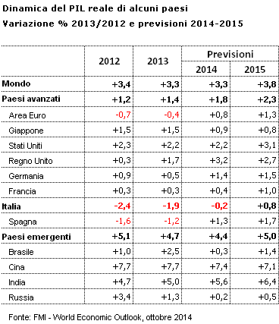
Per l’Italia, il FMI ha stimato una diminuzione del PIL del -1,9% per l’anno 2013, e prevede per l’anno in corso una flessione dello 0,2% (contro il +0,6 stimato nel report di aprile) e una leggera ripresa solo a partire dal 2015 (+0,8%).
Le previsioni dell’OECD e del Centro studi di Confindustria (settembre 2014) sono ancora peggiori: -0,4%. La dinamica del PIL italiano è, infatti, tornata negativa nei primi due trimestri del 2014, dopo che a fine 2013 si era registrato un temporaneo arresto della caduta iniziata più di due anni prima.
Secondo l’Istat, il deterioramento dei ritmi produttivi riflette la carenza di domanda interna che colpisce soprattutto gli investimenti. Negli ultimi due mesi, la fiducia delle imprese italiane è arretrata sui valori di inizio anno, con perdite più marcate nei settori dei servizi, e anche la fiducia dei consumatori non migliora. Tuttavia il deprezzamento del cambio dell’euro verso il dollaro porterebbe ad una ripresa delle esportazioni. Inoltre, il mercato del lavoro, nonostante qualche isolato segnale positivo, non sembra ancora presentare miglioramenti significativi.
Scendendo a livello Regionale e Provinciale le fonti informative di previsione sono più limitate e meno aggiornate. Secondo le stime di Uniocamere-Prometeia di maggio 2014, il Veneto nel 2013 ha fatto registrare un decremento del Prodotto Interno Lordo pari a un -1,6% rispetto all’anno precedente (risultato in media con il nord-est e migliore di quello nazionale), esito di una contrazione degli investimenti del -4,4% e dei consumi delle famiglie -2,3%, che non trovano adeguato contrappeso nella dinamica delle esportazioni, pur ancora positiva (+2,8%). Il risultato 2013, pur se negativo è di molto migliorato rispetto al 2012 (-2,4%) denotando un rallentamento della recessione. In un 2013 di difficoltà, l’export si è confermato fattore trainante: il valore delle esportazioni ha toccato i 52,6 miliardi di euro correnti, con un incremento in valore assoluto di 1,4 miliardi (+2,8%). Il Veneto si conferma la seconda regione italiana, dopo la Lombardia, per valore di beni esportati (13,5% delle vendite estere nazionali).
Alcuni dati positivi emergono, invece, sul fronte dell’occupazione anche se l’ultimo aggiornamento è a giugno 2014: secondo l’Istat gli occupati in Veneto sono aumentati su base annua del +1,1% le persone in cerca di occupazione diminuiscono del -2,2% e anche gli inattivi arretrano del -2%, portando il tasso di disoccupazione da 7,5 a 7,3.
Relativamente alla provincia di Rovigo, in mancanza di aggiornamenti relativi al Pil, è possibile analizzare i i dati sul valore aggiunto (solo in forma aggregata) che nel 2013 rappresentava il 4,3% di quello Veneto, la medesima quota del 2012. I dati per settore disponibili sono riferiti all’anno 2012, ed evidenziano che il settore dei servizi ha contribuito per oltre due terzi del valore aggiunto all’interno dell’economia provinciale.
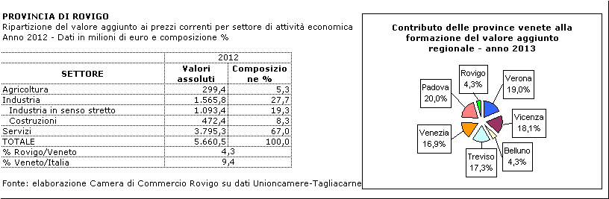
In un periodo di stagnazione desta ancora più preoccupazione l’allargamento della forbice sociale: anche in una regione ricca come il Veneto l’indice di disuguaglianza e l’incidenza delle famiglie in condizioni di povertà sono in aumento negli ultimi anni e, in particolare, per la provincia di Rovigo l’incidenza delle famiglie in condizioni di povertà relativa è passata dal 5,1% del 2009 al 7,0% del 2012.
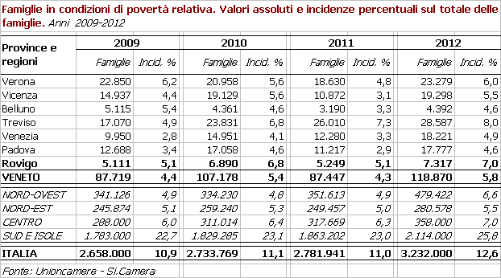

Primi dati sull’economia 2014
in provincia di Rovigo

TAVOLE STATISTICHE

